В Москве пройдет молодежный фестиваль здоровья «Моя альтернатива»
21.04.2016
Мероприятие сотоится в рамках X Всероссийского форума «Здоровье нации – основа процветания России».
С 28 по 30 апреля двери столичного Гостиного двора будут открыты для участников фестиваля «Моя альтернатива». Здесь юные москвичи познакомятся с уличными видами спорта, поучаствуют в различных мастер-классах, сыграют в настольные спортивные игры.
Кроме того, на Фестивале будет представлена уникальная программа «Дети. Спорт. Забота». Ее цель – создание информационной платформы. Она позволит детям с ограниченными возможностями и их родителям узнавать о тех видах спорта, которыми они могут заниматься, получать квалифицированные консультации врачей, записываться в спортивные секции, которыми руководят профессиональные тренеры, и участвовать в интегрированных проектах. Попечительский совет программы возглавляет Главный детский специалист по реабилитации Минздрава России Татьяна Батышева, в него входят представители Министерства здравоохранения РФ, Министерства образования и науки РФ, Министерства спорта РФ и Паралимпийского комитета России. На площадке Фестиваля для детей с ограниченными возможностями и их родителей будут представлены горные лыжи, плавание, конный спорт, теннис, паравелоспорт, легкая атлетика, футбол, волейбол, следж-хоккей, бадминтон и другие виды спорта.
Программу «Дети. Спорт. Забота» придут поддержать финалисты конкурса «Голос. Дети», спортсмены и артисты.
Гости Фестиваля смогут пострелять в тире, поиграть в настольный теннис, новус, шафлборд, кульбуто, хоккей в коробке, джаколо, эластик, бильярд, матрешку, керлинг. Кроме того, на площадке «ЖИВИ» пройдут мастер-классы по танцам, йоге, силовому тренингу и кардиоанимации, которые проведут квалифицированные тренеры, ведущие телеканала «ЖИВИ!». А еще в Гостином дворе будет открыта площадка для занятий воркаутом; здесь выступит команда уличных атлетов Проекта Workout24.
Первый день фестиваля завершится гала-концертом, посвященным победителям Всероссийского молодежного конкурса «Моя альтернатива». На сцену выйдут известные группы и исполнители: Нюша, «Бурито», Елена Темникова, «Пицца», T-killah, «Сухие», «Элемент», Алла Рид.
Начало концерта – в 18:00. Вход свободный.
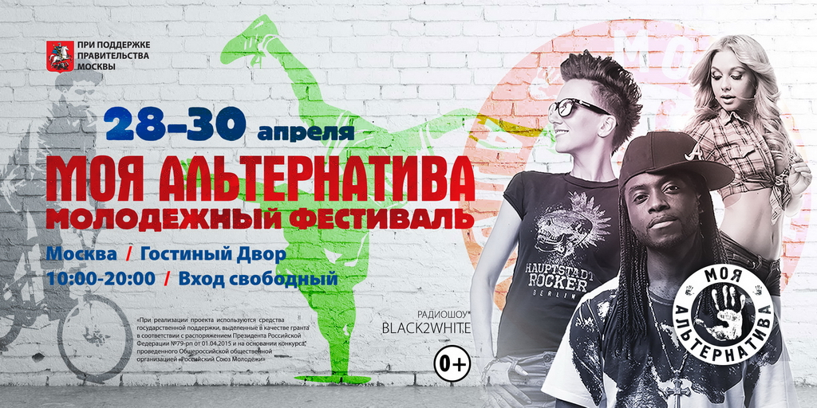
Светлана Калачева

Адрес страницы: http://fili-davydkovo.mos.ru/presscenter/news/detail/2825146.html
Управа района Фили-Давыдково города Москвы

